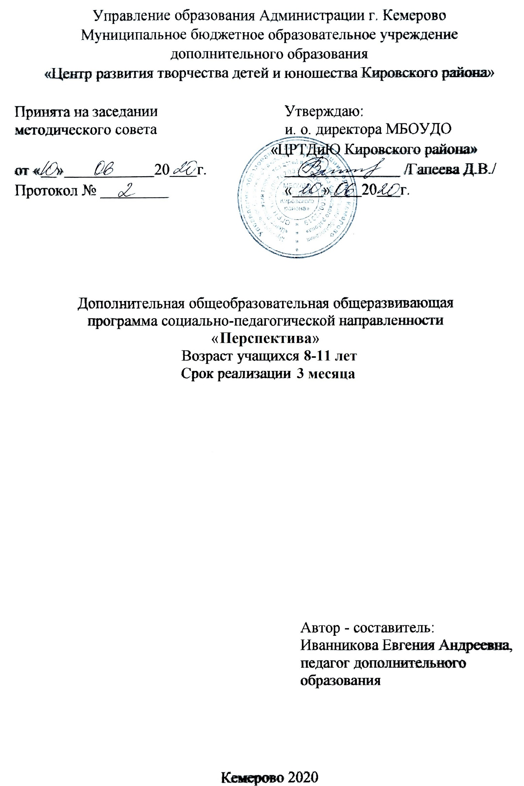

Оглавление
Раздел 1. Комплекс основных характеристик программы | 3
1.1 Пояснительная записка | 3
1.2 Цель и задачи программы | 6
1.3 Учебный план программы обучения | 7
- Содержание учебного плана | 8
1.5Планируемые результаты | 10
Раздел 2. Комплекс организационно –педагогических условий | 12
2.1 Условия реализации программы | 12
2.2 Формы контроля | 13
2.3 Оценочные материалы | 13
2.4 Методическое обеспечение | 14
2.6 Список литературы | 16

Раздел 1. Комплекс основных характеристик программы
  - Пояснительная записка
Данная дополнительная общеобразовательная общеразвивающая программа «Перспектива» имеет социально - педагогическую направленность и способствует созданию условий для обучения и сопровождения групп учащихся школ Кировского района, с целью формирования у младших школьников умения конструктивно управлять временем и развитие знаний в области финансов.
Программа была разработана в соответствии с нормативными документами:
-Федеральным законом Российской Федерации от 26.07.2019г. №273-Ф3 «Об образовании в Российской Федерации»;
-приказа Министерства образования и науки Российской Федерации от 19.11.2018 г. N 196 «Об утверждении Порядка организации и осуществления образовательной деятельности по дополнительным общеобразовательным программам»;
-постановления от 04.07.2014 г. №41 «Об утверждении СанПиН 2.4.4.3172-14 «Санитарно-эпидемиологические требования к устройству, содержанию и организации режима работы образовательных организаций дополнительного образования детей»;
-распоряжения Правительства РФ от 0409.2014 №1726- р «Об утверждении Концепции развития дополнительного образования детей», в соответствии с локальными актами учреждения: «Положение о дистанционном обучении учащихся» от 06.04.2020 г., «Положение о дополнительной общеобразовательной общеразвивающей программе» от 01.07.2019 г;
-«Положение о дистанционном обучении учащихся» от 06.04.2020 г., «Положение о дополнительной общеобразовательной общеразвивающей программе» от 01.07.2019 г.
Актуальность данной общеобразовательной программы заключается в том, что одной из наиболее часто встречающихся проблем учащихся - неумение правильно управлять своим временем, и поэтому необходимо формировать чувство времени начиная с начальных классов. Тема рационального использования времени актуальна и пользуется популярностью как среди взрослых, так и среди студентов и школьников. Успех во взрослой жизни во многом зависит от того, как мы распоряжаемся временем. Еще одна актуальная проблема - отсутствие элементарных финансовых знаний и навыков, что в свою очередь ограничивает возможности учащихся по принятию правильных решений для обеспечения своего финансового благополучия. Обучение финансовой грамотности в начальной школе более полно учитывает интересы, склонности и способности учащихся, создавая условия для образования в соответствии с их интересами к будущей профессиональной деятельности и намерениями в отношении продолжения образования.
Отличительные особенности программы в том, что на занятиях используется педагогическая технология развивающих игр, которая направлена на формирование умения конструктивно управлять временем и умения эффективно использовать финансы. Повышение финансовой грамотности младших школьников расширяет их возможности использовать финансовые услуги, а помощь в освоении управления временем дает им возможность правильно распределять имеющиеся временные ресурсы.
Педагогическая целесообразность
В рамках реализации программы «Перспектива» применяется метапредметный подход к образовательной деятельности. Содержание программы ориентировано на развитие личности учащегося, его практическую деятельность. Учащимся предоставляется возможность проявлять свои личностные способности и приобретать умения и навыки. Для процесса обучения подобраны технологии: «личностно-ориентированные технологии», «технологии педагогических мастерских», «технологии обучения в сотрудничестве», «игровые технологии» и технологии дистанционного обучения: «кейс – технология» и «сетевая технология» позволяющие создать благоприятные условия для достижения наилучшего результата.
Эффективное управление временем позволит ребёнку чувствовать себя более уверенно в настоящем и будущем. Управление временем выгодно для физического, эмоционального, психического комфорта ребёнка. Повышение уровня развития способностей учащихся в области финансов способствует росту качества финансовых услуг, расширяет возможности учащихся для более эффективного использования финансовые услуги, расширяет круг интересов
Адресатом программы могут быть дети от 8 до 11 лет в условиях учреждения дополнительного образования Актуальное освоение данной программ будет в 1-4 классе.
Объем программы - общее количество, необходимых для освоения программы учебных часов 24

Срок освоение программы. Программа стартового уровня обучения
Срок реализации программы 3 месяца (24 часа) и нацелен на развития способностей учащихся в области финансов, умения правильно планировать свое время, мотивацию к учебному процессу, расширяет круг интересов, развитие коммуникабельности, организаторских способностей. Программа предполагает минимальную сложность и наиболее универсальные и простые формы, и виды занятий.
Формы организации образовательной деятельности. Занятия проводятся с младшими школьниками группой 12-14 человек. Предусматривается групповая и индивидуальная работа с детьми, обладающими различным уровнем психофизического и интеллектуального развития. Форма организации дополнительного образования позволяет учитывать индивидуальные способности детей. Занятие - это игра с интересным содержанием, творческими, проблемно-поисковыми задачами. Большое внимание в программе отведено самостоятельной работе учащихся.
Программа рассчитана на очное, а также дистанционное обучение, в соответствии с «Положением о дистанционном обучении учащихся». Дистанционное обучение по программе возможно с использованием следующих платформ: zoom, instagram, vkontakte, мессенджеры (watsApp, viber, telegram.
И форм обучения:
веб - занятия; чат - занятия; игровые квесты с применением определённых мессенджеров, онлайн - трансляция в месенджерах;
онлайн мониторинг на платформе google.
Режим занятий:
Программой обучения предполагается следующий режим работы 24 часа - 1 занятие в неделю по 2 часа с перерывом 10 минут. (В соответствии с Постановление Главного государственного санитарного врача РФ от 4 июля 2014 г. № 41 «Об утверждении СанПиН 2.4.4.3172 - 14 «Санитарно - эпидемиологические требования к устройству, содержанию и организации режима работы образовательных организаций дополнительного образования детей»).
Результаты подготовки обучающегося:
Общие результаты работы по данной программе можно оценить по трём уровням подготовленности обучающегося, которые они могут достигать в разный временной промежуток. Отслеживание уровня реализации программы происходит в форме тестирования и суммирования общих показателей по каждой теме, отслеживанию уровня.

Цель: развитие экономического образа мышления, формирование опыта применения полученных знаний и умений для решения элементарных вопросов в области экономики семьи, а также развитие у учащихся системы навыков в области организации учебного и свободного времени, а также умений конструктивного управления им.
Задачи программы:
Обучающие:
- расширять кругозор учащихся о истории финансов и тайм-менеджмента;
- познакомить учащихся с различными аспектами категории времени: время физическое, психологическое, историческое.
- познакомить детей с правилами планирования времени;
- повышать уровень финансовой грамотности и уровень финансового самосознания учащихся;
- научить планировать и оптимизировать содержания своей деятельности;
Развивающие:
- способствовать освоению приемов планирования и формирования индивидуального стиля организации времени;
- способствовать развитию экономического мышления;
- способствовать раскрытию индивидуальных личностных качеств, обучающихся;
- формировать у обучающихся основы коммуникативной и социальной компетентностей;
Воспитательные:
- воспитывать личностные качества для дальнейшей ориентации в системе социальных отношений;
- воспитывать ответственность в области экономических отношений в семье и обществе;
- мотивировать школьников планировать свое время в учебный период и в свободное от уроков время;
- воспитывать стремление к самостоятельному приобретению знаний и умений для решения элементарных вопросов в области экономики семьи.

Учебный план

№ | Наименование раздела, темы | Количество часов |  |  | Формы  контроля
 |  | Всего | Теория | Практика
 | Раздел 1. Тайм менеджмент | 12 | 5 | 7
1 | Вводное занятие | 2 | 2 |  | Наблюдение
2 | Основы тайм - менеджмента Осмысление понятия «Время» | 2 | 1 | 1 | Практическая работа
3 | Планирование времени | 8 | 2 | 6 | Практическая работа  Наблюдение  Игра
 | Раздел 2. Финансовая грамотность | 12 | 4 | 8
4 | Зачем нужны деньги. Как появились деньги. Деньги в разных странах. | 2 | 1 | 1 | Викторина
 | Семейный бюджет. Планирование семейного бюджета. Доходы и расходы семьи. | 6 | 2 | 4 | Практические занятия  Игра
5 | Личные денежные средства. Опасности финансового рынка , Защита от мошенничества | 4 | 1 | 3 | Практические занятия  Игра
Итого: |  | 24 | 9 | 15

Содержание программы

Вводное занятие (3 ч.)

Техника безопасности на занятиях. Игры на знакомство.

Основы тайм - менеджмента Осмысление понятия «Время» (2ч.)
Теория: Основы тайм менеджмента. Приемы самомотивации.
Практика: Групповая совместная деятельность «Что в твоем сундуке времени?». Тренировочное упражнение. «Время как ресурс», «Единицы времени», Создание историй «День по расписанию» и «День без расписания», Рисуночный тест «Персональная концепция времени». Работа в парах.
- Планирование времени (2ч.)
Теория: Расстановка приоритетов – матрица Эйзенхауэра.
Практика: Бюджетирование времени. Хронометраж. Метод «Швейцарского сыра».
- Планирование времени (2ч.)
Теория: Контрольные точки дня.
Практика: Напоминалки. Метод «Съесть лягушку», «Съесть слона».
- Планирование времени (2ч.)
Практика: Фрагментирование дня. Начало дня: метод «Альпы», Завершение дня: «Итоги».
- Планирование времени (2ч.)

Практика: Правила эффективного отдыха.

Зачем нужны деньги. Как появились деньги. Деньги в разных странах. (2ч.)

Теория: Основные понятия: Банк, банкнота, безналичные деньги, бумажные деньги, валюта, вклад, денежные знаки, карманные деньги, монеты, товар.

Практика: викторина «Финансы»

Семейный бюджет. Планирование семейного бюджета. Доходы и расходы семьи.

Теория: Основы семейного бюждета: Банковская карта, семейный бюджет, доходы семьи, заработная плата.

Практика: Игра «Семья»

Семейный бюджет. Планирование семейного бюджета. Доходы и расходы семьи.

Теория: коммунальные услуги, кредит, вклад, пенсия, потребительская корзина, процент, расходы семьи.

Практика: Викторина «Семейный бюджет»

Семейный бюджет. Планирование семейного бюджета. Доходы и расходы семьи.

Практика: Игра «Семейный бюджет»

Личные денежные средства. Опасности финансового рынка, Защита от мошенничества (2ч.)

Личные денежные средства. Опасности финансового рынка, Защита от мошенничества (2ч.)

Планируемые результаты
Метапредметные результаты
Учащийся должен уметь:
- применять теоретические знания на практике не только на занятиях, но и в социуме;
- извлекать новые знания из практических действий;
- выбирать наиболее эффективные способы решения поставленных перед ним задач;
- самостоятельно (с помощью педагога) искать и выделять необходимую информацию, применять различные методы информационного поиска не только на занятиях;
- организовывать свою деятельность во взаимодействии с педагогом и другими учащимися.
Личностные результаты:
- осознание себя как члена семьи, общества и государства;
- владение начальными навыками адаптации в мире финансовых отношений и навыками управления собственного времени;
- развитие самостоятельности и осознания личной ответственности за свои поступки;
- развитие навыков сотрудничества со взрослыми и сверстниками в разных игровых и реальных экономических ситуациях;
Предметные результаты
Учащийся должен знать:
- основные экономические термины;
- права и обязанности гражданина в сфере финансов;
- основные источники доходов и направления расходов семьи;
- инструментарий тайм менеджмента;
- алгоритмы создания планинга
Учащийся должен уметь:
- Применять теоретические знания на практике;
- Создать планинг, напоминалку
- Организовать свое время;
- рассчитать простой семейный бюджет, доходы и расходы;
Учащийся должен владеть:
- Техникой организации времени и технологией проведение элементарных финансовых расчётов.

Раздел № 2. «Комплекс организационно-педагогических условий»
Условия реализации программы
Для успешного обучения необходимо:
- столы, стулья (по росту и количеству детей);
- демонстрационный столик;
- технические средства обучения (ТСО) - компьютер, проектор, экран, аудиотехника;
- презентации (по темам занятий);
- технологические, креативные карты, схемы, образцы.
Дистанционное обучение по программе возможно с использованием следующих платформ: zoom, vkontakte, мессенджеры (watsApp, viber, telegram), платформа Google.
Информационные: интернет-ресурсы
- Упражнение. Игра https://uprazhnenie-igra.ru
- Упражнения по тайм-менеджменту для развития навыков планирования http://blog-bridge.ru/lichnostnyiy-rost/uprazhneniya-po-tajm-menedzhmentu.html
- Упражнения по управлению временем для учащихся и работающих
https://4brain.ru/blog

Формы контроля:
Оценка качества образования происходит по без оценочной системы. Для полноценной реализации данной программы используются следующие виды контроля:
- текущий - осуществляется посредством наблюдения за деятельностью учащихся в процессе занятий;
- промежуточный – практические игровые задания;
- Рубежный контроль - викторины, квизы, мониторинг уровня знаний учащихся проводится 1 раз

Формы аттестации по программе: наблюдение в ходе игры, собеседование, викторины и развивающие игры.
Для дистанционного обучения онлайн - конкурс, онлайн квесты.

Оценочные материалы
Для оценки результатов освоения программы используются следующие материалы:
- Корлюгова Ю.Н. Финансовая грамотность: контрольные измерительные материалы. 1-4 классы общеобразоват. орг.- М.: ВИТА-ПРЕСС, 2016.
Методическое обеспечение
Педагогические технологии, используемые для достижения результатов обучения на занятиях по финансовой грамотности:
Групповые технологии. Благодаря применению групповых технологий на занятиях достигается высокий уровень усвоения содержания материала, оказывается мощное стимулирующее действие на развитие ребенка.
Групповые технологии как коллективная деятельность предполагают:
  - взаимное обогащение учащихся в группе;
  - организацию совместных действий;
  - распределение начальных действий и операций (задается системой заданий, обуславливающихся особенностями изучаемого объекта);
  - коммуникацию, общение;
  - обмен способами действия для получения совокупного продукта деятельности – решения проблемы;
  - рефлексию, через которую устанавливается отношение участника к собственному действию и обеспечивается адекватная коррекция этого действия.
Проектная технология. Это взаимосвязанная деятельность учителя и обучающихся. Если ученик пытается извлечь информацию, переработать ее, то учитель призван указать возможный источник или самому становиться источником информации. Если ученик старается приобретать знания и навыки для дальнейшего их использования в своей практике, то учитель координирует этот процесс, поощряет учащегося и осуществляет постоянную обратную связь. Ребенок пытается приобрести навыки коммуникативной деятельности, а учитель предлагает дискуссии, не навязывая при этом учащимся своего собственного мнения.
Проектная технология рассматривается в системе личностно-ориентированного образования и способствует развитию таких личностных качеств школьников, как самостоятельность, инициативность, способность к творчеству, позволяет распознать их насущные интересы и потребности, представляет собой технологию, рассчитанную на последовательное выполнение проектов. При реализации проектной технологии создается конкретный продукт, являющийся результатом совместного труда и размышлений учащихся, который им приносит удовлетворение от осознания того, что они пережили ситуацию успеха.
Игровые технологии (ролевые игры). Игровая форма позволяют активизировать познавательную деятельность обучающихся. Их использование даёт хорошие результаты, повышает интерес ребят к занятию, позволяет сконцентрировать их внимание на главном - овладении речевыми навыками в процессе естественной ситуации, общения во время игры.
Метод индивидуального подхода. Метод индивидуального подхода предполагает:
  - создание доверия и взаимопонимания между учителем и учеником;
  - использование разнообразных форм общения, особенно диалога;
  - учет индивидуальных особенностей каждого ребенка;
  - обогащение собственного опыта детей;
  - поощрение и стимулирование учеников к выбору домашних заданий и способов их выполнения;
  - высказывание учащимися собственного мнения с использованием таких словосочетаний как «я думаю, что…», «я считаю это…» «я пришел к выводу…»
Программа предусматривает использование следующих форм проведения занятий:
- ситуационная игра
- образно-ролевые игры
- исследовательская деятельность
- урок-практикум
- беседа, обсуждение
Ситуационные игры - это подвид активного социально-психологического обучения, метод социального тренинга, при котором задаётся некоторая ситуация, и участники действуют в соответствии с ней. При этом они должны следовать как объективным свойствам сформулированной ситуации, так и своими субъективными представлениями о том, как действовать в таких ситуациях.
Образно-ролевые игры - это процесс более насыщенный, отражающий внутренний мир каждого ребенка, его активность, самостоятельность и т. д.
Исследовательская деятельность - это деятельность, главной целью которой является образовательный результат, она направлена на обучение учащихся, развитие у них исследовательского типа мышления.
Урок-практикум – это уроки формирования умений и навыков, на которых ученики учатся проводить наблюдения, опыты, делать выводы. Здесь выполняются различные практические работы.
Беседа - диалогический метод обучения, при котором педагог путем постановки тщательно продуманной системы вопросов подводит учащихся к пониманию нового материала или проверяет усвоение уже изученного.
Чтобы интерактивная форма занятия была эффективной и продуктивной, обеспечиваются несколькими условиями:
- в работу вовлечены все участники;
- используются технологии, позволяющие включить всех участников в процесс обсуждения;
- обеспечивается психологическая подготовка участников: постоянно поощряются за активное участие в работе, предоставляется возможность для самореализации.

Список литературы
- Антонова, Ю. В. Обсуждаем, рассуждаем и играем. Креативные задания для детей по финансовой грамотности. [Текст]: Ю.В. Антонова. - М.: Вита - Пресс, 2017. - 156с.
- Корлюгова, Ю.Н. Финансовая грамотность: контрольные измерительные материалы. [Текст]: Ю.Н. Корлюгова. - М.: ВИТА-ПРЕСС, 2016. – 18с.
- Нетеберг, Ш. Тайм-менеджмент по помидору. Как концентрироваться на одном деле хотя бы 25 минут [Текст]: Ш.Нетеберг. - М.: Альпина паблишер, 2019. – 245с.
- Трейси, Б. Мастер времени [Текст]: Б. Трейси. - Минск: Попурри, 2019. - 144с.
- Рос, Д. Не делай это. Тайм-менеджмент для творческих людей [Текст]: Д.Рос.- М.: Издат. Манн, Иванов и Фербер, 2018. -160с.
- Стахович, Л.В. Занимательные финансы. Комплект пособий. ФГОС [Текст]: Л.В. Стахович, Л.Ю. Рыжановская, Е.В. Семенкова. - М.: Вита - Пресс, 2020. - 408с.

.

